2015年运筹学试题
- 填空题：（每题5分，共30分）
1运输问题是一种特殊的线性规划模型，因而求解结果也可能出现下列四种情况之一： 唯一最优解 、
无穷多最优解 、 无界解 、 无可行解 。
2求最小树的方法有 破圈法 、 避圈法 。（+顺序生枝法）
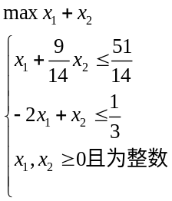
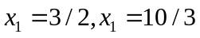3、如果某一整数规划： 所对应的松弛问题的最优解为

我们现在要对进行分枝，应该分为 X₂≦3 和 X₂≧4 。
〖考点〗分支：在 X 的最优解中任选一个不符合整数条件的变量 x j , 其值为 b j , 以
[ b j ] 表示小于 b j 的最大整数。构造两个约束条件
X j≤[ b j ] 和 x j ≥[ b j ] + 1

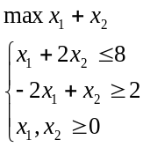4. 已知线性规划

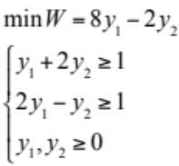
其对偶规划为

5. 极大化的线性规划问题为无界解时，则对偶问题___无可行解_______。
知识点：书P68-70页，对偶问题的基本性质，中7个定理的第3条：若原问题（对偶问题）为无界解，则期对偶问题（原问题）无可行解。
6.已知某个含10个结点的图，每个点的度都是3,那么该图中有 15 条边。
解题思路：
定理1 (握手定理Handshaking)] 设无向图G=<V, E>有n个顶点，m条边，则G中所有顶点的度之和等于m的两倍。即
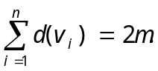
所以：10个结点每个点度数为3 则总顶点数10*3=2m => m=15

二、判断题（你认为下列命题是否正确，对正确的打“√”；错误的打“×”。每小题2分，共10分）
1．线性规划的最优解是基本解.
错误，最优解可能不唯一，而基本解的性质是变量取非0值的个数不大于方程数
2．运输问题不一定存在最优解.
错误，运输问题一定存在最优解.，对产销平衡的运输问题，一定存在可行解。又因为所有变量有界，因而存在最优解。而对于产销不平衡的运输问题可以转换为产销平衡后同样运用表上作业法得到最优解
3．将指派问题效率表中的每一元素同时减去一个数后最优解不变.
对，PPTch3-4 Page80
4．原问题无最优解，则对偶问题无可行解
错，也可能是无界解
5．可行流的流量等于发点流出的流量之和.
对，PPT ch5 Page 125
三、计算题（60分，每题15分）
1.考虑下列线性规划：
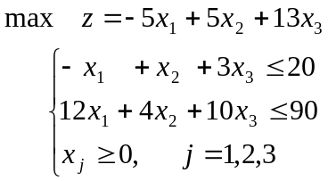
1．1、化为标准形式，并求出最优解；
2.1、写出最优基（最优解对应的基）和它的逆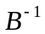。
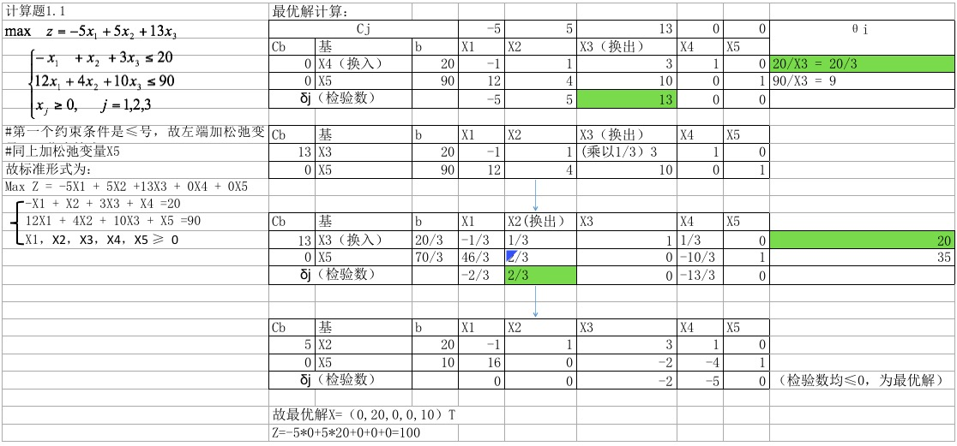
2、已知运输问题的运价表,产量和需求量如下表所示，求出运输问题的最优解。
 | B₁ | B₂ | B₃ | B₄
A₁ | 2 | 9 | 12 | 7 | 9
A₂ | 1 | 3 | 5 | 2 | 4
A₃ | 10 | 4 | 2 | 6 | 5
 | 3 | 5 | 4 | 6
解：
行差额
 | B₁ | B₂ | B₃ | B₄
A₁ | 2 | 9 | 12 | 7 | 9 | 5
A₂ | 1 | 3 | 5 | 2 | 4 | 1
A₃ | 10 | 4 | 2 | 6 | 5 | 2
 | 3 | 5 | 4 | 6
列差额 | 1 | 1 | 3 | 4

从差值最大的行或列中找出最小运价确定供需关系和供需数量
 | B₁ | B₂ | B₃ | B₄
A₁ | 2  3 | 9 | 12 | 7  6 | 9
A₂ | 1 | 3  4 | 5 | 2 | 4
A₃ | 10 | 4  1 | 2  4 | 6 | 5
 | 3 | 5 | 4 | 6

再根据位势法判断时候为最优解：

 | B₁ | B₂ | B₃ | B₄ |  | Ui
A₁ | 2 （0）  3 | 9（5） | 12（10） | 7  6 | 9 | 0
A₂ | 1（0） | 3  4 | 5（4） | 2（0） | 4 | -5
A₃ | 10（8） | 4  1 | 2  4 | 6（3） | 5 | -4
 | 3 | 5 | 4 | 6
Vj | 2 | 8 | 6 | 7
非基变量的检验数αkl ≥0 ，为最优方案。故最小运费为
Z=2*3+6*7+4*3+4*1+2*4=72
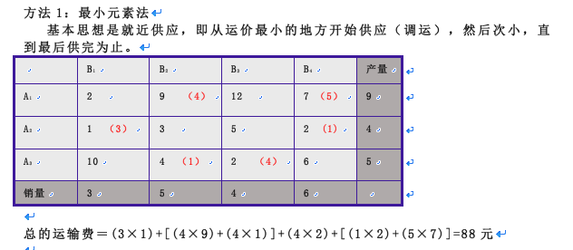

3、求解下列指派问题（min）
PPT ch3_4 P81-88
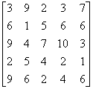

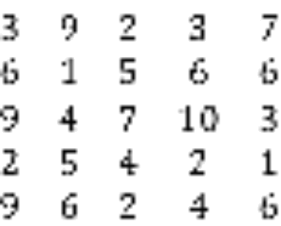 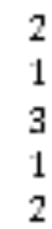 -> 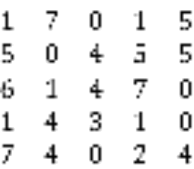 -> 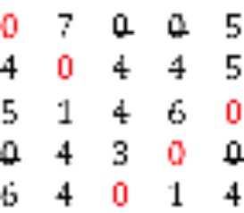 或 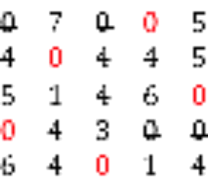
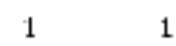
已找出5个独立零，即m=n=5,所以最优解矩阵为：
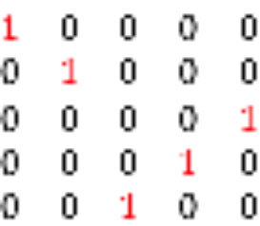 或 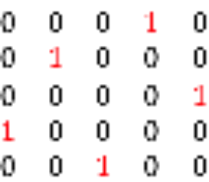 总费用为：3+1+2+2+3=10

4 、给出有向图如下:
- 如果弧上的数字表示路的距离,求点1到点8的最短路;
  - min path :1->3->7->6->8
  - min=4+3+4+10=21
- 如果弧上的数字表示有向弧的容量,求从点1到点8的最大流.
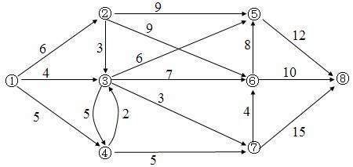

最大流15